  - Folosirea metodelor de Machine Learning pentru clasificarea stadiilor retinopatiei diabetice

Coordonator științific, Obreja Marius-Emanuel
Grad didactic titlu științific Prenume Nume
Absolvent,
Bîrsan Lucian

Capitolul 1

1.1 Introducere

1.1.1 Problema

Retinopatia diabetică, cunoscută pe scară largă sub numele de boală oculară diabetică, este o afecțiune medicală cauzată de tulburarea medicală a diabetului. Diabetul este o boală moderat de comună care afecta aproximativ 425 de milioane de oameni în 2017. În plus, estimările furnizate de Karadeniz (2017) arată o creștere alarmantă a cazurilor, cu un număr de peste 600 de milioane de persoane estimate să sufere de diabet până în anul 2045. Mai mult, statisticile lor demonstrează că 1 din 2 persoane nici măcar nu sunt conștiente că au această afecțiune.
Retinopatia diabetică apare de obicei ca o complicație la pacienții care suferă de diabet de mai mult de 10 ani. De când a fost descoperită insulina, în anul 1921, ambele tipuri de diabet, tipul 1 și tipul 2, au încetat să mai fie letale, deoarece oamenii au început să trăiască timp de decenii atunci când primesc tratament adecvat (Karadeniz, 2017). În consecință, numărul cazurilor de retinopatie diabetică a crescut și continuă să crească, deoarece afecțiunea a devenit una dintre principalele cauze de orbire la nivel global.

1.1.2 Obiectivele proiectului

Scopul proiectului a fost dezvoltarea unui model de învățare automată (machine learning) bazat pe rețele neuronale convoluționale care să prezică cu acuratețe dacă retinele sunt expuse la retinopatie diabetică și, în caz afirmativ, cât de avansat este stadiul afecțiunii. Pe baza rezultatului, pacienții ar trebui să poată să își trateze boala în mod corespunzător, fapt care ar trebui să reducă procentul persoanelor care își pierd vederea ca urmare a acestei complicații. Mai mult, instrumentul urmărește să funcționeze ca un indicator de sănătate mai ieftin și mai accesibil, precum și ca o alternativă eficientă de suport și metodă de îndrumare pentru oftalmologi.
Programul va prelua ca intrare o imagine a fundului de ochi și va afișa stadiul de severitate după cum urmează:
- 0 – Fără retinopatie diabetică
- 1 – Pericol ușor de retinopatie diabetică
- 2 – Stadiu moderat de retinopatie diabetică
- 3 – Stadiu sever de retinopatie diabetică
- 4 – Retinopatie diabetică proliferativă
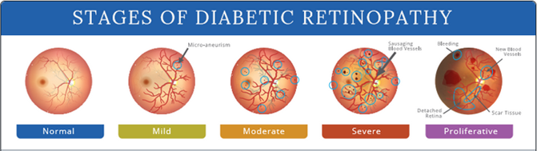
Figura 1.0 Evolutia retinopatiei diabetice in functie de stadiu

1.1.3 Sfera cercetării

Setul de date utilizat pentru antrenarea și testarea modelelor de învățare automată este disponibil public pe platforma Kaggle (Warner, 2019). Acesta constă în imagini ale fundului de ochi provenite din competiția APTOS 2019 Blindness Detection, împreună cu etichetele corespunzătoare care indică stadiile de severitate ale bolii, așa cum a fost menționat anterior. Clasificarea gradului de severitate al imaginilor a fost realizată de către medici oftalmologi și clinicieni certificați.
Pentru a asigura uniformitatea și a optimiza procesul de antrenare, toate imaginile din setul de date au fost redimensionate la o rezoluție de 1024x1024 pixeli. Deoarece imaginile au fost preluate cu dispozitive fotografice diferite, acestea pot prezenta variații în ceea ce privește luminozitatea și claritatea, fapt care introduce un nivel considerabil de „zgomot”, crescând astfel dificultatea problemei de clasificare.

Capitolul 2

Secțiunea următoare își propune să ofere cititorului informațiile esențiale necesare pe parcursul parcurgerii lucrării. Principalele puncte abordate vizează problema pe care proiectul o soluționează, metodele utilizate pe parcursul implementării, precum și abordările anterioare ale temei respective.

2.1 Metodologia și abordarea

2.1.1 Retinopatia diabetică
Așa cum a fost menționat în secțiunea de Introducere, retinopatia diabetică este o afecțiune oculară care apare în principal la persoanele care suferă de diabet zaharat. Având în vedere creșterea constantă a numărului de persoane diagnosticate cu diabet, măsurile concepute pentru prevenirea complicațiilor cauzate de retinopatia diabetică sunt absolut necesare. Simptomele cel mai des întâlnite la persoanele suspecte de această boală includ: „pete sau corpuri plutitoare în câmpul vizual”, „vedere încețoșată”, „prezența unei zone goale, întunecate, în centrul vederii” și „dificultăți de vedere” (American Optometric Association, 2020).
În ceea ce privește stadiile de severitate ale bolii, acestea pot fi clasificate în două categorii generale, care, la rândul lor, sunt formate din alte cinci stadii intermediare mai precise. Într-o lucrare de Wilkinson et al. (2003), aceste cinci stadii detaliate au fost împărțite în trei stadii cu risc scăzut, un stadiu de retinopatie diabetică non-proliferativă severă și un stadiu final de retinopatie diabetică proliferativă.

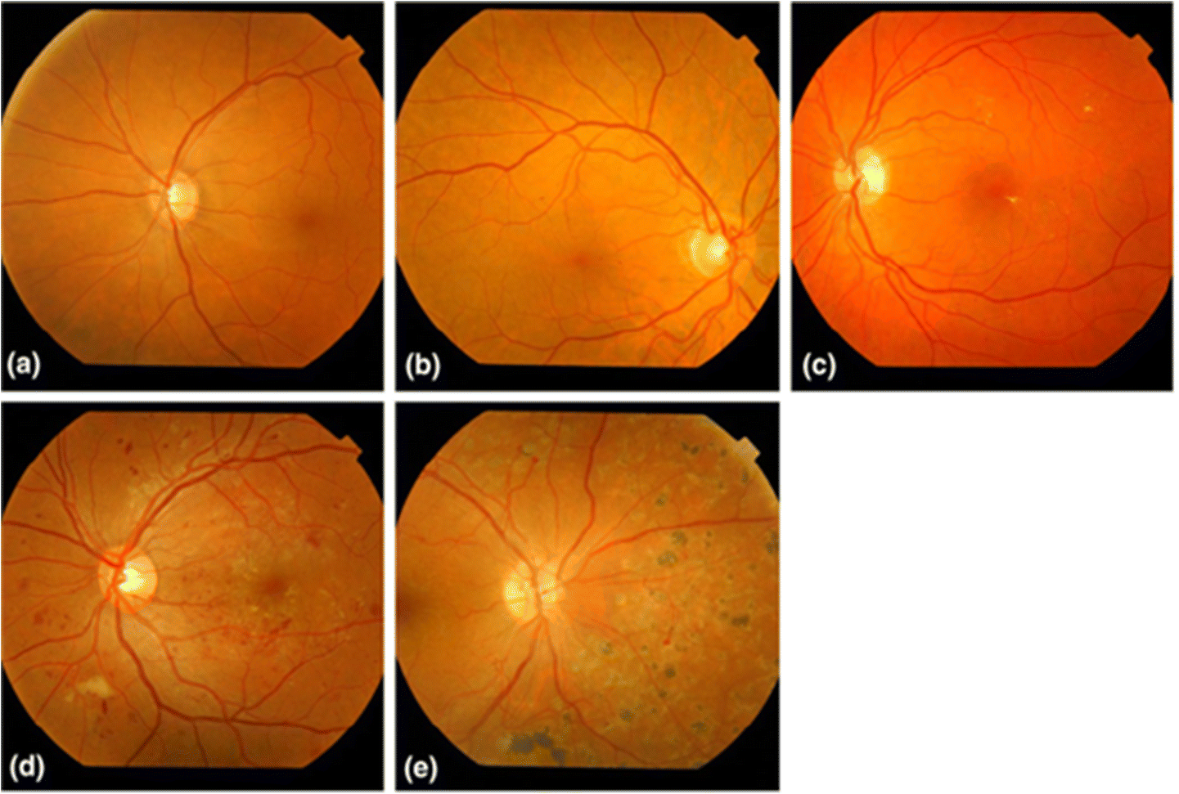
Figura 2.0 Stagiile de diabet zaharat (Sursa imaginii Diabetic Retinopathy – springer)
Cele cinci stadii sunt determinate de numărul de microanevrisme, hemoragii retiniene, exsudate dure sau alte anomalii care pot fi observate în imaginea fundului de ochi.
Primul stadiu, denumit „Fără RD” (Retinopatie Diabetică), este atribuit unei imagini în care nu se observă anomalii. Al doilea stadiu, cunoscut sub numele de RD non-proliferativă ușoară, este prezent atunci când în imagine apare cel puțin un microanevrism. Al treilea stadiu este RD non-proliferativă moderată, unde se pot observa mai multe microanevrisme, hemoragii retiniene sau exsudate dure. Cel de-al patrulea stadiu, numit RD non-proliferativă severă, este prezent atunci când apar numeroase microanevrisme și hemoragii retiniene în toate cele patru cadrane ale imaginii retiniene. Ultimul stadiu este cunoscut sub numele de RD proliferativă, unde se observă prezența neovascularizației (formarea de noi vase de sânge).

2.1.2 Metode de Machine Learning in domeniul medicinii

În ciuda faptului că învățarea automată (Machine Learning) este percepută ca fiind un domeniu relativ nou, conceptul există încă de la începutul anilor '50. Persoana care a introdus această noțiune a fost Arthur Samuel, dezvoltator IBM la acea vreme, care anterior inițiase algoritmii de tăiere alpha-beta (alpha-beta pruning) și minimax (Foote, 2019).
Proiectul este implementat folosind metode de învățare profundă (deep learning). Învățarea profundă reprezintă un subset al învățării automate în care rețelele neuronale profunde sunt organizate în straturi de „neuroni” și au ca scop funcționarea într-un mod similar creierului uman.
Într-o lucrare care se concentrează pe conceptul de învățare profundă, LeCun et al. (2015) au reușit să îl explice în detaliu, afirmând totodată că acesta a adus îmbunătățiri valoroase în domenii precum recunoașterea vizuală a obiectelor, detecția obiectelor și procesarea imaginilor și a videoclipurilor. Tipul de rețele neuronale artificiale care performează cel mai bine în cazul problemelor de acest gen sunt rețelele neuronale convoluționale profunde.
Miotto et al. (2018) au subliniat faptul că, odată cu accesul lumii medicale și al sistemelor de sănătate la cantități enorme de date brute, abordările bazate pe învățarea profundă (deep learning) în diverse domenii medicale pot fi extrem de eficiente. Prin urmare, multe domenii de cercetare medicală au început să implementeze metode bazate pe învățarea automată (machine learning).

2.1.3 Rețele Neuronale Convoluționale

Rețelele Neuronale Convoluționale (CNN), introduse de LeCun et al. (1998), reprezintă un tip de arhitectură constând dintr-un strat de intrare (input layer), mai multe straturi ascunse de convoluție și de agregare (pooling) și un strat de ieșire (output layer). Ceea ce le oferă un mare avantaj, comparativ cu rețelele neuronale profunde (Deep Neural Networks), sunt tipurile de straturi ascunse, care funcționează într-un mod similar cu cortexul vizual și sunt utilizate în principal pentru sarcini de recunoaștere și clasificare a imaginilor. Toate beneficiile rețelelor neuronale convoluționale pot fi atribuite complexității ridicate obținute prin reducerea dimensionalității, straturile parțial conectate și selecția automată a trăsăturilor (features).

2.1.4 Straturi Convoluționale

Straturile convoluționale funcționează prin aplicarea unor nuclee (kernels) de diferite dimensiuni, cunoscute în mod obișnuit sub numele de filtre, asupra imaginii; fiecare rezultă într-o hartă specifică de trăsături (feature map), acestea fiind suprapuse pentru o reprezentare mai bună. Neuronii din straturile anterioare sunt conectați doar la neuronii din câmpul receptiv (receptive field) al straturilor următoare (dimensiunea nucleului), ceea ce reduce complexitatea. Mai mult, dimensiunea matricei de pixeli de intrare poate fi redusă prin creșterea pasului (stride), care reprezintă distanța cu care nucleul glisează între pixeli.
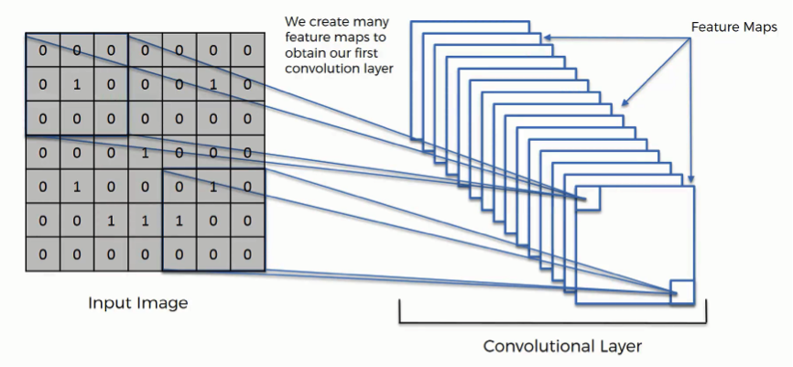
Figura 2.1 Exemplu de strat convolutional (Sursa imaginii de pe SuperDataScience 2020)

2.1.5 Pooling Layers

Straturile de agregare (pooling layers) sunt similare cu cele convoluționale, însă, în loc să realizeze produsul scalar între valorile pixelilor și matricele de ponderi ale nucleului (kernel weights matrixes), acestea efectuează funcții mai simple, precum media (average) sau maximul (max). Cel mai des utilizat este stratul de tip Max Pooling, care are ca scop reducerea dimensiunii imaginii de intrare prin returnarea exclusivă a valorii maxime a pixelului din câmpul său receptiv.

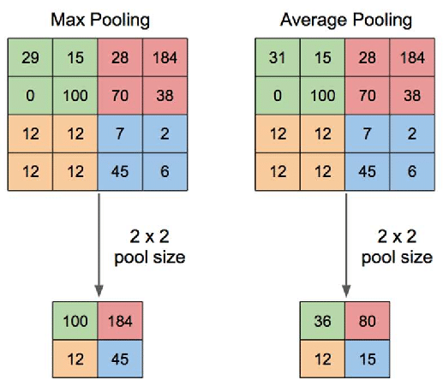
Figura 2.2 Exemplu de pooling layer (Sursa imaginii de pe Consuledge)

2.1.6 Dense Layers

O strategie foarte comună în proiectarea rețelelor neuronale convoluționale este utilizarea straturilor dense, complet conectate (fully connected layers), ca ultimele straturi ale arhitecturii (consultați Figura 2.3). În ciuda faptului că această abordare crește complexitatea modelului, există un compromis acceptabil între pierderi și beneficii. Straturile complet conectate îmbunătățesc eficiența predicțiilor prin o mai bună „analiză” a trăsăturilor de nivel înalt care sunt cel mai puternic corelate cu o anumită clasă. Ieșirea acestora este apoi transmisă unei funcții de activare SoftMax, care returnează probabilitățile ca o anumită instanță să aparțină fiecăreia dintre clase.

2.1.7 Tranziția de la arhitecturi CNN tradiționale la arhitecturi moderne

Abordările tradiționale privind rețelele neuronale convoluționale implicau utilizarea unei serii de straturi convoluționale cu diferite funcții de activare (tanh, RBF, RELU etc.), fiecare fiind urmat de un strat de agregare (pooling). Totuși, progresele recente în puterea de calcul au permis rețelelor CNN să atingă o acuratețe ridicată în clasificarea și recunoașterea imaginilor, prin abordări ușor modificate, cum ar fi suprapunerea straturilor convoluționale unul peste altul. Algoritmii câștigători ai concursului ImageNet ILSVRC (Russakovsky et al., 2015) se îmbunătățesc aproape în fiecare an, introducând arhitecturi noi, mai eficiente, însă majoritatea acestora implică rețele foarte profunde și costisitoare din punct de vedere computațional. Unele dintre cele mai influente lucrări care au introdus algoritmi câștigători sunt:

- AlexNet – introdusă în Krizhevsky et al. (2012), algoritm câștigător în 2012.
- GoogLeNet – introdusă în Szegedy et al. (2015), algoritm câștigător în 2014.
- ResNet – introdusă în He et al. (2016), algoritm câștigător în 2015.

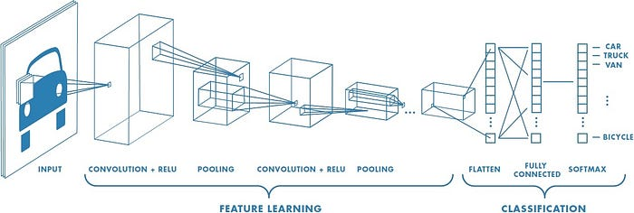
Figura 2.3 Exemplu de CNN (Sursa imaginii de pe Medium)

2.1.8 Provocări in antrenarea rețelelor CNN

În ciuda faptului că rețelele neuronale convoluționale sunt capabile să obțină rezultate excelente în problemele de clasificare a imaginilor, procesul de antrenare a rețelei pentru a generaliza corect pe instanțe noi, neprevăzute, prezintă numeroase dificultăți.

2.1.8 Hiperparametrii și optimizatorul

lemei abordate, atunci când se antrenează rețele neuronale convoluționale, este esențial ca anumiți parametri să fie setați corespunzător, cum ar fi: dimensiunea lotului (batch size), numărul de epoci, optimizatorul, împreună cu rata de învățare a acestuia și funcția de cost (loss function). În domeniul învățării automate, parametrii care trebuie stabiliți înainte de începerea procesului de antrenare sunt cunoscuți sub numele de hiperparametri.
Dimensiunea lotului (batch size) reprezintă numărul de instanțe de antrenament utilizate într-un singur pas de actualizare a ponderilor. Atunci când procesul de antrenare este realizat folosind unități de procesare grafică (plăci video - GPU), dimensiunea imaginilor din lot trebuie să se încadreze în memoria RAM disponibilă a acestora.
În al doilea rând, numărul de epoci reprezintă de câte ori algoritmul parcurge întregul set de date pe durata procesului de învățare. Acesta trebuie setat la o valoare suficient de mare pentru ca algoritmul să nu sufere de sub-ajustare (underfit) pe setul de date de antrenament, dar și suficient de mică pentru a preveni supra-ajustarea (overfitting). În timpul procesului de antrenare, numărul de pași dintr-o epocă este de obicei stabilit ca fiind raportul dintre numărul total de instanțe de antrenament și dimensiunea lotului, astfel încât algoritmul să poată „vedea” toate imaginile din setul de date de antrenament pe parcursul fiecărei epoci.
Funcția care evaluează performanța algoritmului se numește funcție de cost (loss function). În cea mai simplă formă a sa, aceasta calculează diferența dintre valoarea prezisă și valoarea reală, deoarece pierderea (loss) reprezintă magnitudinea erorii.
În cele din urmă, optimizatorul într-un model de învățare automată este funcția care corelează parametrii modelului cu funcția de cost. Cel mai popular optimizator se numește descendența gradientului (gradient descent). Ideea principală din spatele acestor instrumente este că, în funcție de modul în care evoluează valoarea funcției de cost — fie în scădere, fie în creștere — optimizatorul știe dacă se îndreaptă în direcția corectă (către o soluție mai bună) sau dacă, dimpotrivă, diverge de la calea optimă.
Un hiperparametru foarte important atunci când se alege un optimizator este rata de învățare (learning rate). Dacă rata de învățare a optimizatorului este setată la o valoare prea mare, algoritmul poate progresa bine la început, dar nu va converge niciodată către cea mai bună soluție. La polul opus, dacă rata de învățare este setată prea mic, algoritmului îi poate lua foarte mult timp să conveargă către o soluție bună. Prin urmare, rata de învățare este un parametru foarte sensibil care trebuie setat cu atenție, în principal prin testarea diferitelor valori și utilizarea celei care oferă cele mai bune performanțe.

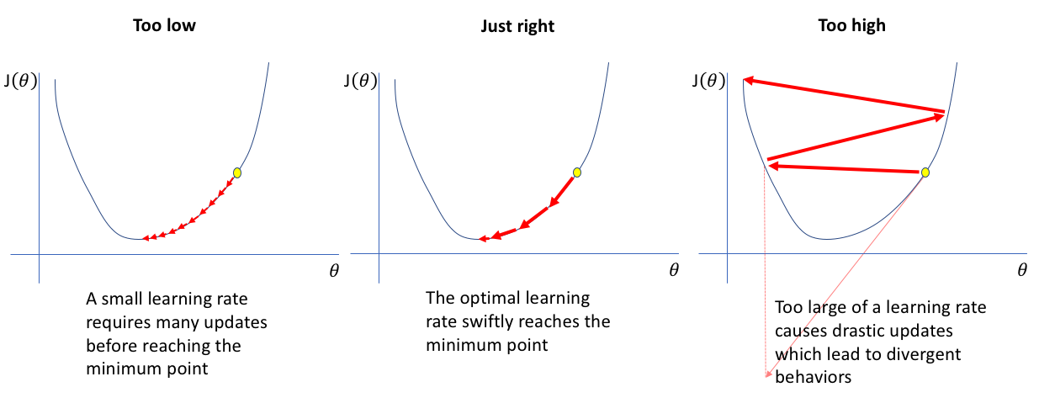
Figura 2.4 Exemplu de learning rate (Sursa imaginii de pe Jeremy Jordan)

2.1.9 Overfitting, Underfitting și Dropout

Problema care apare cel mai frecvent în timpul antrenării rețelelor neuronale profunde se numește supra-ajustare (overfitting). Atunci când un model de învățare automată supra-ajustează setul de date de antrenament, acest lucru înseamnă că algoritmul mai degrabă memorează instanțele de antrenament decât învață din ele. Dacă acest lucru se întâmplă, algoritmul nu este capabil să generalizeze suficient de bine, rezultând un model ineficient (Géron, 2017). Pentru rezolvarea acestei probleme, ar trebui utilizate tehnici de regularizare aplicate algoritmului.
Problema opusă este cunoscută sub numele de sub-ajustare (underfitting) și apare atunci când implementarea algoritmului nu este adecvată pentru problemă, nu este suficient de complexă pentru a o rezolva sau atunci când nu sunt disponibile suficiente date de antrenament (consultați Figura 2.5).
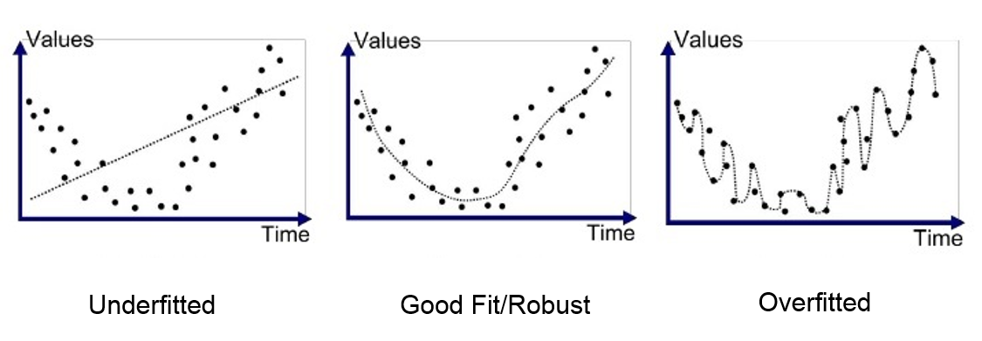
Figura 2.5 Exemplu de overfitting și underfitting (Sursa imaginii de pe Medium)

